Бірінші кіші тобындағы ұйымдастырылған оқу қызметінің конспектісі
Конспект организованной учебной деятельности в первой младшей группе

Өткізу күні/Дата проведения: 04.03.2019
Тәрбиеші/Воспитатель: Текаева В.Ю.
Білім беру саласы/Образовательная область: Коммуникация
Пән/Предмет: Развитие речи
Өтпелі тақырып/Сквозная тема: «Профессии разные нужны»
Тақырыбы/Тема: «Посуда». ОБП: Аркадий Паровозов
Мақсаттары/Цели:
Тәрбиелік – воспитательная: Воспитание бережного отношения к посуде.
Дамытушылық – развивающая: Развитие связной речи, мышления, памяти.
Оқыту – обучающая: Обучение названиям основных предметов посуды. Закреплять употребление в речи предлога на. Усвоение обобщающего понятия посуда. Учить детей точно выполнять словесную инструкцию. Формировать фразу, учить правильно строить простые предложения.
Педагогикалық технологиялар/Педагогические технологии: игровая, здоровьесберегающая, ОБП.
Ресурстармен қаматамасыз ету/Ресурсное обеспечение:
Билингвалды компонент/Билингвальный компонент: посуда - ыдыс
Ұйымдастырылған оқу қызметінің барысы
Ход организованной учебной деятельности
Ұйымдастырушылық кезеңі/Организационный момент:
Показ отрывка из мультфильма «Аркадий Паровозов» - правила гигиены
- Посмотрите дети, что увидела Маша на столе? (Грязную посуду)
Билингвальный компонент: посуда – ыдыс
- Давайте ей поможем и помоем посуду. (Рассматривают посуду, соглашаются помочь)
Негізі бөлімі/Основная часть:
На столе стоит посуда: чашка, ложка, кружка. Приготовила таз для мытья посуды, полотенце, моющее средство, губку для мытья посуды,чистую воду для полоскания.
- А что нужно для того, чтобы вымыть ее? (Вода). Но ведь можно намочить всю одежду! Посуду нужно мыть, а одежда должна быть сухой. Что же нам необходимо? (ответы детей). Правильно, чтобы не намочить платье, надо надеть фартуки и завернуть рукава.
- У меня на столе лежат две тряпочки - одна маленькая, другая побольше. Вы тоже возьмите по одной большой и по одной маленькой тряпочке. Как вы думаете, для чего она нам нужны? (Ответы детей). Давайте договоримся: маленькими тряпочками мы будем мыть посуду, а большими - вытирать ее.
Педагог одевает фартук и предлагает ребятам приступить к работе. Выполняя те или иные действия, подробно объясняет:
- Сначала я буду мыть эту чашку. Вот я беру маленькую тряпочку, намочу тряпочку вот так, отожму ее. Буду мыть чашку сначала внутри, затем снаружи. Какая она чистая стала! А теперь вытру ее большой тряпочкой.
- Посмотрите, как я вытираю чашку. Сначала внутри, потом снаружи. Хорошо вытираю.
Физминутка «Посуда» :
Посуду моет наш Антошка. (Потирают ладошки друг о друга)
Моет вилку, чашку, ложку.
Вымыл блюдце и стакан, (Разгибают пальцы из кулачка, начиная с мизинца)
И закрыл покрепче кран. (Выполняют имитирующее движение)
Предлагает детям приступить к мытью посуды.
Индивидуальная работа с Аридой, Санжаром, Аруаной: учатся аккуратномыть посуду, не намочив одежду.

Қорытынды/Итоговая часть:
- Была посуда мокрая, а теперь стала какая? (Сухая). Правильно. Были чашки, блюдца грязными. Мы их помыли, вытерли. Они стали сухими, чистыми.
- Почему надо мыть посуду? (Чтобы не заболеть и чтобы она была чистая) А можно ли кушать с грязной посуды? (Нет)
П/и: «Съедобное - несъедобное»
Анализирует ответы детей, хвалит за умение отвечать на вопросы. Обобщает знания детей полученные на занятии.

Қостанай қаласы әкімдігінің «Қостанай қаласы әкімдігінің білім бөлімінің №3 бөбекжай-бақшасы» Мемлекеттік коммуналдық қазыналық кәсіпорны.
Государственное коммунальноеказенное предприятие «Ясли-сад № 3акимата города Костаная отдела образования акимата города Костаная»

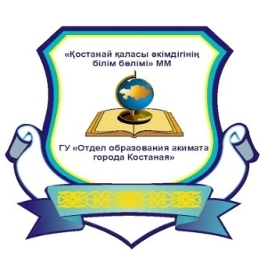 |  | 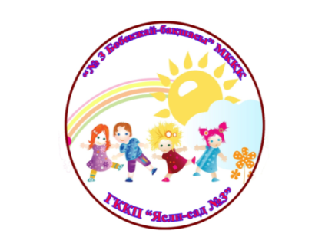

Бірінші кіші тобындағы ұйымдастырылған оқу қызметінің конспектісі

Конспект организованной учебной деятельности в первой младшей группе на тему: «Посуда»
Просмотр мультфильма «Аркадий Паровозов» (ОБП)

Тәрбиеші – Воспитатель – Educator: Текаева В.Ю.

қ. Костанай 2018 – 2019 оқу жылы
г. Костанай 2018 – 2019 учебный год

